ENSLAVE avagy LEIGÁZÓ , a nagy emberi – a világmindenségbe való - (ellenséges) benyomulás története…

Első rész.

Az alkotók - orosz MoreGames Entertainment - a bevezetőben írták:

Действие происходит в недалёком будущем. В 2351 году человеческой расе наконец удалось изобрести надежную систему межгалактических путешествий и проложить путь к новым планетам и галактикам. Но то, что исследователи там обнаружили никак не соответствовало их ожиданиям.

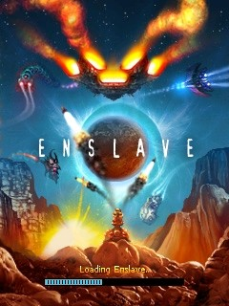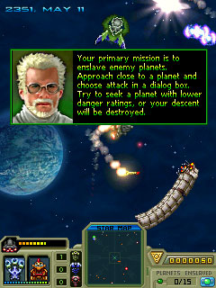

Enslave is an unique arcade shooter, natively combining space travels and planetary missions into a great saga of human space invasion.

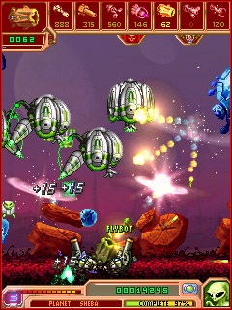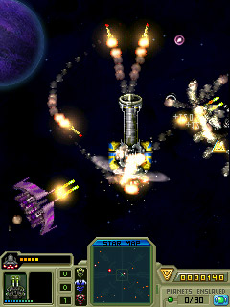

Enslave=Leigázó - bemutatja az egyedülálló hódító-vadászatot, mely egyesíti a világűr felfedezését és csillagközi küldetést - a nagy emberi – a világmindenségbe való - (ellenséges) benyomulás történetét…

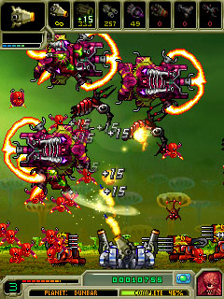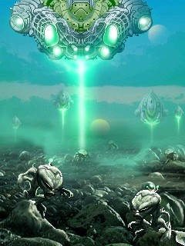

Letölthető: http://pocketmoregames.com/enslave.htm -ről

Enslave
2351-re a Föld népessége elérte a 40 milliárd főt. A bolygó biológiailag szenvedett, az emberiség pedig közelebb volt a kipusztuláshoz, mint valaha. Azonban hála a tudósoknak, a csillagközi utazás elérhetővé vált az emberek számára. De amit találtak, az rosszabb volt, mint amire bárki számított. Az összes normális légkörrel rendelkező bolygó lakott volt.... a galaxis – számunkra - legvisszataszítóbb és legagresszívabb teremtményei éltek rajtuk.
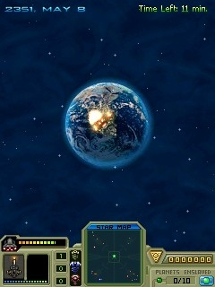
a kutató-felfedező űrhajó – Alienator - indul a Földről ( Bajkonur vagy Cape Kennedy ??)

Ez a háttértörténete az orosz MoreGames Entertainment új játékának. A játékosnak, mint az emberiség utolsó reményének nem kisebb feladata van, mint elfoglalni a galaxis lakható bolygóit. Ebben a Föld legfejlettebb űrhajója, a fantáziadús nevű "Alienator" lesz a segítségükre.

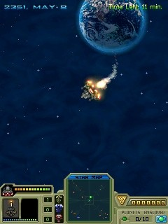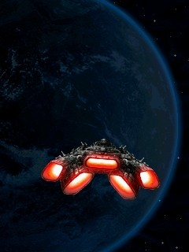
az „Alienator” kinn a világűrben,majd megközelíti a keresett bolygót…
Letöltöttem a játék demóját, némi kétkedéssel, mert mindenhol VGA felbontást írtak.Ilyen HP nem sok van – talán a legismertebb a hx4700-as,de a többség csak „QVGA” képernyővel rendelkezik.
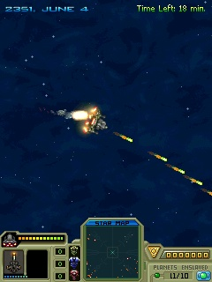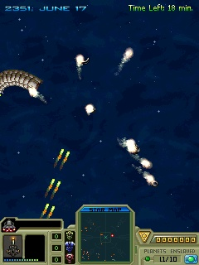
a bolygót azonban harci űrhajók (?), és erőtér is védi, melyen át kell törni…
Próbaképpen letöltöttem a Symbian telefonos verziót (ennek ugyanolyan processzora van), és ezt, mint már sokszor a nagyobbik rx5730-as – travel companion –om elfogadta, és sikeresen el tudtam indítani.
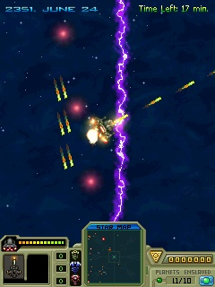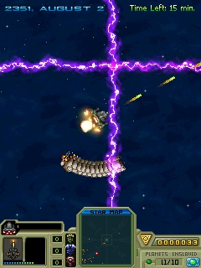
folyik a kemény csata,itt aztán lövöldezhetünk kedvünkre,az ágyúink automatán vannak…

A Help menűben láttam, hogy ez egy orosz cég, és megpróbáltam – hála maradék orosz nyelvtudásomnak – a saját nyelvükön írtam egy levelet, és kértem tőlük egy teljes változatot, azzal, hogy véleményezem játékukat, és majd blogot írok belőle.Mivel ezt már az SBP-nél is megtettem, bíztam benne,hogy partnerre találok, és találnak bennem.Aztán a válaszlevélben ért a meglepetés, kiderült, hogy ők ismernek engem, a „játékgyáros”–ra már felfigyeltek, a csapatukban van ugyanis magyarul tudó is!
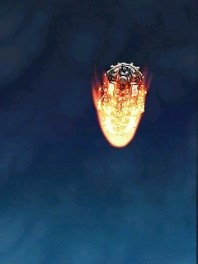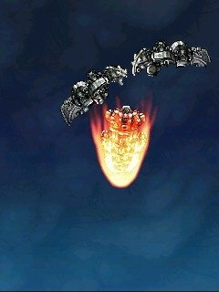
sikeresen áttörtük a védelmet,és útjára indítottuk a harci leszálló egységet,melynek a védőpajzsa felizzik..majd a leszálláshoz ledobjuk..a védőpajzsot…

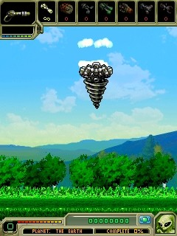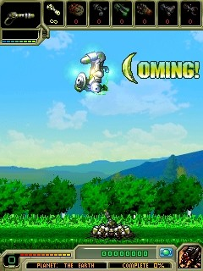
majd leszállva belefúródik a földbe,és kidugja lézerágyúját,mert máris felfedezték,és támadnak a bolygólakók fegyveres egységei…

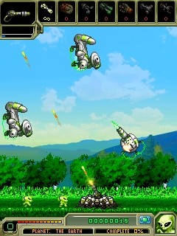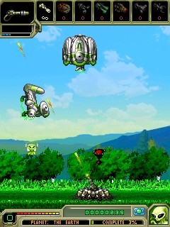
folyik a támadás elhárítás,a támadó egységeket erőtér védi,nagyon nehéz lelőni őket,de azért nem adjuk magunkat olcsón..tűz a ellenségre ( ki is itt az ellenség ?? )

Természetesen kérésemet teljesítették, és küldtek egy FTP címet, ahonnan az egész, „full” játékot letölthettem.

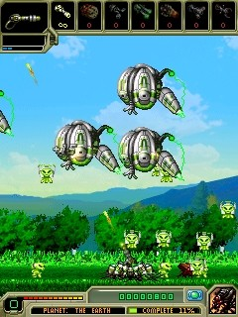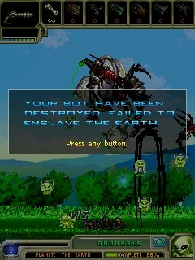
hát ez lett a vége,a túlerő legyűrte a földi ( ezek mi vagyunk ) ellenséget ( az angol szöveg fordítása: A robot megsemmisült,a LEIGÁZÁS meghiúsult ezen a bolygón… )
itt VÉGE az első résznek…

Rövid videoDEMÓ-t itt láthatsz:

http://www.videoplayer.hu/videos/play/105142 WEB címen
A játékot majd – több részben – ismertetni fogom, képek sorozatával…játékgyáros

